Příloha č. 1 ke smlouvě 1/7.2.2019 Zvláštní podmínky:

- Doba, do které je zhotovitel povinen předat organizaci 25. 5. 2024
plakáty zhotovené v souladu se smlouvou: den, měsíc, rok)
- Doba prvého vyvěšení plakátů organizací 1.6.2024
po řádném provedení dotisku kulturního programu: (den, měsíc, rok)
- Smlouva se uzavírá na dobu určitou, a to od data jejího uzavření do: 31.5.2025
(tj. na jeden rok od data sjednaného v bodě 2 této přílohy) ( den, měsíc, rok)

- Počet plakátů, které je zhotovitel povinen předat organizaci 1200 ks
v době dle bodu 1 této přílohy: (počet kusů)
- Velikost všech plakátů požadovaných organizací A1
a zhotovovaných zhotovitelem: (formát nebo rozměr v mm)
- Barva podkladové plochy plakátů požadovan organizaci: kino tyrkys přechodová, kultutra žlutá přechodová
- Následné doby (periodicita) vyvěšování plakátů 1x měsíčně x 100ks včetně inzerentů
organizací a počty plakátů, které mají být v této periodě vyvěšeny: (např. 1 x měsíčně X ks)

- Plakáty budou každý měsíc po dobu jednoho Kino + kultura Havířov
roku (dle bodu 3. této Přílohy) dotisknuty programem:

- Elektronická adresa, na kterou bude zasílat organizace měsíční program kultury v datové podobě vždy nejpozději do 27ho dne měsíce předcházejícího zveřejnění : programy@kulturavemeste.cz

- Grafické provedení nadpisu plakátu: Dle předešlého

- Organizace poskytne .........ks volných vstupenek na období .....................................zhotoviteli.
- Organizace bude rozesílat každý měsíc po dobu trvání smlouvy plakáty dotisknuté programem všem firmám účastnícím se inzerce na plakátě: ANO
- Organizace bude promítat před každým představením v kině 0 ks inzerátů firem účastnících se reklamy na plakátu. Data dodá na vlastní náklady zhotovitel společně s plakáty.
- Organizace i zhotovitel vzájemně umístí na svoji webovou stránku odkazy na aktuální kulturní program umístěný:
u zhotovitele na adrese: https://www.kulturavemeste.cz/moravskoslezsky-kraj/havirov/kino/
u organizace n adrese:
(15) Další sjednané podmínky: …………………………………………………………..
(16) Zaškrtnout platné: a) tato příloha je v pořadí první b) touto přílohou se mění předcházející Příloha č.1
dne: 25. 6. 2024………………………….
Organizace: Zhotovitel:
jméno podepsané osoby: Mgr. Yvona Dlábková jméno podepsané osoby: Lubomír Zalubil

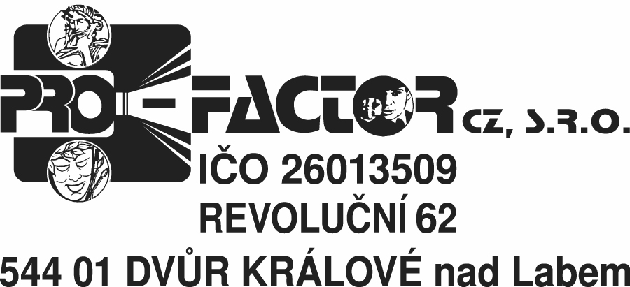
………………………………………………… …………….....................................
razítko a podpis oprávněné osoby razítko a podpis oprávněné osoby

